Алгоритм выполнения проекта по технологии.
«Пошив изделия»
8 класс

"Проектная деятельность - действие,
совершаемое от всего сердца и с определенной целью"
Е.Г. Каган
Данное руководство по созданию проекта состоит из 3 частей:

1часть. Пояснительная записка;
2часть. Требования, предъявляемые к написанию и оформлению творческого проекта;
3 часть. Готовый письменный проект (пример).

Часть 1. Пояснительная записка

В соответствии с требованиями современного технологического образования главной задачей школы является подготовка творческой образованной личности, способной к непрерывному образованию и саморазвитию. Инновационный метод творческих проектов позволяет активно развивать у школьников основные виды мышления, творческие способности, умение анализировать потребительские, экономические и технологические ситуации, оценивать идеи, исходя из реальных потребностей, материальных возможностей, выбирать наиболее технологичный, экономичный способ изготовления изделия. Данное методическое пособие разработано для учителя и учащихся 8 классов и предлагает помощь в работе над проектом.
Программа по технологии предусматривает 1 час в неделю для 8 классов. Учитывая специфику предмета целесообразнее проводить уроки парами и пройти программу в первом или во втором полугодии. Выполненный учащимися проект в 8 классе является зачётным за весь курс предмета «технология». Здесь рассмотрены и кратко описаны все этапы процесса проектирования с учётом требований к оформлению письменной работы (проекта).

Под проектом понимается самостоятельная творческая завершенная работа, выполненная учащимися под руководством учителя.

Количество участников при выполнении проекта в зависимости от его сложности может быть различным: от одного (индивидуальный проект) или нескольких учащихся одного класса. Сроки выполнения работы зависят от содержания, целей и задач проекта и могут варьироваться от нескольких недель до года.
Критерии оценки проектов: оригинальность; доступность ; надежность; техническое совершенство; эстетические достоинства; соответствие общественным потребностям; удобства эксплуатации; технологичность; материалоёмкость. Успешность выполнения учебного проекта окончательно выясняется на его защите. Учащиеся делают сообщения о ходе выполнения проекта, представляют наглядный материал (изделие, документацию по его выполнению). Автор проекта делает самоанализ своей работы, выслушивает мнение других учащихся, учителя. Подводится итог обсуждению и ставится оценка.

Работа над проектом по технологии включает в себя два этапа:

1 Изготовление изделия (практическая часть);
2 Создание творческого проекта (письменная работа.)

Ученик может сначала изготовить изделие, затем разработать и написать теоретическую часть проекта. Рекомендуется выполнять практическую и письменную работы параллельно. Это даёт возможность учащимся лучше спланировать работу и помогает тщательней продумать каждый этап письменной и практической части проекта. Учителю это позволяет равномерно распределить нагрузку по индивидуальной работе с каждым учеником по проекту, а также отследить правильность выполнения проекта учениками на всех этапах его изготовления.
Изделие изготавливается учениками на уроках технологии. Письменную работу ученики могут выполнять в домашних условиях, руководствуясь данным алгоритмом.

Работа над проектом предусматривает следующий план действий учащегося:

1.Рассмотреть предложенные учителем варианты проектов. Выбрать изделие, которое будете изготавливать согласно программе по предмету технология.
2. Определиться с названием проекта, примерными сроками его реализации . Окончательный выбор темы проекта остаётся за учителем (зная интересы и потенциальные возможности ученика, учитель имеет возможность максимально точно подобрать тему и определить уровень сложности проекта для каждого).
3. Совместно с учителем разработать схему выполнения практической и письменной частей проекта;
4. Изготовить швейное изделие на уроках технологии (халат без рукавов и воротника, жилет, платье, блузку и т. д);
5. Выполнить письменную часть проекта параллельно с пошивом изделия (каждый раздел письменной работы проверяется учителем). Учащийся печатает в электронном виде письменный проект согласно требованиям по его оформлению и сдаёт учителю (по согласованию) в печатном варианте или в электронном.
6. Защита творческого проекта.

Часть 2. Требования, предъявляемые к написанию и оформлению творческого проекта.

- Общий объём письменной работы не должен превышать 15- 19 листов.
- Текст письменной работы выполняется на компьютере.
- Размер шрифта 12. Times New Roman.
- Межстрочный интервал 1,5.
- Выравнивание текста по ширине листа.
- Размеры полей: левое- 30мм; правое- 15мм; верхнее- 20мм; нижнее- 20мм.
- Вставка в текст отдельных слов, (например: Рис.№1), формул, чертежей или рисунков осуществляется чёрной гелевой ручкой. Каждая страница должна быть пронумерована. Расстояние между заголовком и текстом должно быть равно 2 интервалам.
- Материалы распечатываются на одной стороне листа белой бумаги формата А 4.
- Заголовок главы, подзаголовка не должен быть последней строкой на странице. Заголовки структурных частей работы: «Оглавление», «Введение»…- печатаются прописными буквами симметрично тексту.
- Каждую структурную часть работы следует начинать с нового листа. Нельзя менять местами главы и части проекта.
- Готовый письменный проект сдаётся учителю в электронном или отпечатанном виде.
(Если проект сдаётся в электронном виде, все рисунки сканируются в проект и должны быть хорошего качества; или проект сдаётся в печатном варианте и рисунки выполняются потом, от руки и после проверки учителем обводятся чёрной гелевой ручкой).

1 лист титульный

Является первой страницей письменной работы, но не нумеруется. Заполнение смотри образец (Приложение №1) в конце документа. Название темы проекта пишется без слова «тема» и кавычек. Допускается шрифт №16. Оно должно быть по возможности кратким и точным - соответствовать основному содержанию проекта. Если необходимо конкретизировать название работы, то можно дать подзаголовок, который должен быть предельно кратким и не превращаться в новое заглавие. Страница считается первой, но не нумеруется.

2 лист ОГЛАВЛЕНИЕ
Здесь печатаются все заголовки письменной работы и указываются страницы, на которых они находятся. Сокращать их или давать в другой формулировке и последовательности нельзя. Все заголовки пишутся с прописной буквы и без точки в конце. Каждый заголовок соединяют отточием с соответствующим ему номером страницы в правом столбце оглавления (см. образец листа «оглавление» ниже). Лист «Оглавление » является второй страницей документа, но тоже не нумеруется.
3 лист ВВЕДЕНИЕ

В этом разделе обосновывается актуальность выбранной темы. Сюда включаются небольшие статьи о направлении моды и из истории одежды (того изделия, которое вы изготавливаете например: история жилета, история женской блузы и т. д.) Прописываются цели и задачи работы, формулируется планируемый результат.

Ведение состоит из нескольких тем со следующими подзаголовками:

- обоснование выбора изделия (кратко написать, почему вы выбрали данное изделие, актуальность выбранной темы);
- история……….. (блузки, жилета и т. д., кратко написать об истории сшитого вами изделия);

4- 6 лист (введение продолжение)

- направление моды (кратко написать про ваше изделие в современной моде);
- цели и задачи проекта (перечислить под цифрами 1, 2, 3,…………);
- выбор модели изделия и ткани рассмотреть несколько вариантов фасонов изделия (можно сделать эскизы моделей или отсканировать картинки с журналов, картинки из интернета), обосновать свой окончательный выбор изделия, указать какими источниками информации вы пользовались. Обосновать свой выбор ткани и рассчитать расход материала на ваше изделие);
- предварительный расчёт себестоимости изделия
Необходимо подсчитать себестоимость изделия перед его изготовлением, чтобы в самом начале работы убедиться в экономической целесообразности выполнения проекта. Можно заполнить подсчёт в виде таблицы: ПРИМЕР

№ | Наименование материала | Цена за 1 метр | Расход | Всего
1 | Шерстяная ткань | 50 руб. | 1,2 м
2 | Нитки | 14 руб. | 3 кат. | 42 руб.
3 | Клеевой флизелин | 40 руб. | 0,2 м | 8 руб.
4 | …………….. | ……… | …….. | …….
5 | Пуговицы | 1 руб. | 6 шт. | 6 руб.
6 | итого |  |  | ………

Вывод:…….(в выводе сравнить предварительно стоимость данного жилета с примерной стоимостью покупного, чтобы удостовериться, что сшить данное изделие экономически выгодно).

7 лист рисунок выбранной модели (в цвете)
Рисунок выполняется на альбомном листе красками или цветными карандашами (зависит от способностей учащихся) по шаблону (взять у учителя). На листе с рисунком никаких записей не делать. Лист считать, но не нумеровать. Начертить рамку на листе с рисунком: слева отступить 3 см, по остальным трём сторонам по 0,5 см .
8 лист ТЕХНИЧЕСКИЙ РИСУНОК И ОПИСАНИЕ МОДЕЛИ (два подзаголовка)

- технический рисунок
Выполняется размером в половину формата листа А4. Технический рисунок выполняется сначала карандашом (правильность его прорисовки согласуется с учителем), затем обводится чёрной гелевой ручкой. Изделие рисуется согласно требованиям (слева рисуют изделие вид спереди, рядом правее рисуют виз изделия сзади меньшего размера, указывая на рисунке все швы, отделочные строчки, фурнитуру);

- описание модели. Заполнить данный образец для своего изделия:

(Вписать своё изделие) ………….. женская (ое) …….. размера ……….. силуэта из …………. ткани ……. цвета (указать рисунок, если есть ).
Вид изделия спереди: указать расположение вытачек или рельефов (если есть), карманы, форму выреза горловины, описать дополнительные элементы, если таковые есть и т. д.
Воротник: отложной, стояче - отложной, «стойка», «шаль» (описать если есть).
Застёжка: однобортная или двубортная, может быть ассиметричная или изделие без застёжки; глухая или открытая на молнию или с пуговицами (сколько пуговиц).
Виз изделия сзади: указать расположение вытачек или рельефов (если есть), описать дополнительные элементы, если таковые есть.
Рукава: (если нет рукавов, то не писать) длинные или короткие, указать покрой, на манжете (если есть) или фигурный внизу и т. д.
Низ изделия может быть фигурный - это указать.
Дополнительные отделочные детали указать, если есть, указать все отделочные строчки.

9 лист ТЕХНОЛОГИЧЕСКАЯ ЧАСТЬ (состоит из нескольких подзаголовков)

- Выбор оборудования и средств
Написать правила техники безопасности при работе ручными инструментами, при работе на швейной машине и на утюжильном месте.
Подробно продумать и написать все вспомогательные средства и оборудование необходимое для пошива вашего изделия, перечисляя их под цифрами 1, 2, 3…
- Конструирование и моделирование изделия
Написать, как конструировали выкройку (сняли с выкройки из журнала мод печатного или электронного, указать название издания). Кратко описать, как работали с журналом или построили выкройку изделия. Указать, какие изменения были внесены вами в конструкцию изделия. (ПРИМЕР: изменили длину платья, низ, вырез блузы сделали фигурным и т. д.) Нарисовать все детали кроя, перечислить их и указать количество. Рисунок должен убраться примерно в пол листа. Он выполняется сначала карандашом, затем после проверки учителем обводится чёрной гелевой ручкой. Причём детали кроя рисуют карандашом, как они выглядели в первоначальном варианте, затем обводят их ручкой с учётом изменений.
10- 11 лист

- Раскрой изделия и раскладка выкройки на ткани

Затем выполнить рисунок раскладки деталей на ткани. (Рисунок раскладки на ткани можно нарисовать вручную аккуратно гелевой ручкой, или можно отсканировать рисунок с журнала и вставить). Масштаб рисунка примерно в половину листа.
Подробно описать раскрой изделия: подготовку к раскрою деталей кроя и ткани; способ раскладки выкройки на ткань, особенности раскладки и т, д.

- Технологическая последовательность изготовления изделия

Написать под цифрами 1, 2, 3,………..

12 лист и далее
- Пошив изделия

В этом параграфе каждый пункт технологической последовательности расписывается подробно с иллюстрациями (пример см. в учебнике или в образце примерного проекта). Каждая иллюстрация пронумеровывается следующим образом
(ПРИМЕР: рис. 1, рис. 2, и т. д.).

ЗАКЛЮЧЕНИЕ

- Расчёт себестоимости изделия

Подробно расписать учитывая: затраты на ткань, нитки, фурнитуру, вспомогательные материалы и электричество.

- Самооценка (в письменном виде даётся самооценка учащимися проделанной ими работы).
Сделать краткий анализ работы над пошивом своего изделия. Что получилось, какие трудности возникли при пошиве изделия, на каком этапе. Достигла ли ученица поставленной цели и довольна ли результатом.

Последний лист должен быть:
СПИСОК ИСПОЛЬЗУЕМОЙ ЛИТЕРАТУРЫ Перечислить в столбик названия всех используемых изданий в алфавитном порядке по первой букве фамилии писателя. Названия дополнительно используемых источников информации пишут в самом конце списка.

Ученица на защите творческого проекта должна:

- Объявить название выполненного проекта, показать или продемонстрировать его.
- Назвать причины, побудившие ее взяться за выполнение данного проекта, и указать цели и задачи, поставленные ею перед его выполнением.
- Назвать оборудование и средства, используемые при изготовлении проекта.
- Назвать разделы программ предмета технологии, дополнительную литературу, использованные при выполнении проекта.
- Рассказать о выбранной модели изделия, отделке, соответствии модели индивидуальным особенностям фигуры, направлению моды.
- Обосновать выбор модели.
- Обосновать выбор ткани с учетом ее свойств, соответствия ткани названию и форме модели, цветовой гаммы и индивидуальных особенностей внешности (цвет волос, глаз, лица).
- Указать на положительные и отрицательные стороны модели, то есть выявить недостатки и достоинства выполненной модели, которые могли присутствовать при выборе оборудования, ткани, прокладочных материалов, отделки, конструирования, методов обработки изделия и пр.
- Указать, что можно изменить из вышеперечисленного в случае повторного выполнения проекта с целью улучшения качества и эстетического вида изделия.
- Рассказать о новых знаниях и умениях, полученных при выполнении проекта, об использовании прогрессивных методов обработки ткани, если они имели место.
- Объявить окончательную себестоимость изделия и сделать вывод о целесообразности его выполнения и правильности выбора изделия.
- Самостоятельно объективно оценить выполненную проектную работу, выслушать мнения одноклассниц и оценку учителя.

Критерии оценки творческого проекта включают в себя:
1. Аргументированность выбора темы, обоснование потребности, практическую направленность проекта.
2. Объём и полноту разработок, ответственность и самостоятельность в работе над проектом.
3. Полноту знаний по предмету технология, использование знаний из других наук и учебных предметов, аргументированность предлагаемых решений, использование дополнительной литературы и других источников информации.
4. Качество проектного изделия.
5. Качество записи: оформление, соответствие требованиям, качество схем, рисунков.
6. Качество доклада: полнота представления работы, аргументированность, ответы на вопрсы. Культура речи.
Итоговая оценка за проект выставляется окончательно на защите проекта с учётом текущих оценок на всех этапах работы учащегося над проектом.

Литература:

- Симоненко. В. Д. (Табурчак.О. В., Синица Н. В.; под ред. Симоненко В. Д.) «Учебник для учащихся 7 класса общеобразовательной школы (вариант для девочек)».- М.: Вентана- Графф, 2001;
- Синица Н. В. «Технология. Технология ведения дома» 7 класс: учебник для учащихся общеобразовательных учреждений- М.: Вентана- Графф, 2013;
- Жадаева А. В., Пяткова А. В. Технология. Творческие проекты: организация работы.- Волгоград: Учитель, 2011

Приложение №1
МБОУ «СОШ №2
городского округа г. Волгореченска
Костромской области».

Пишется название проекта

Работу выполнила ученица ….класса
ФИО______________________________
Руководитель проекта: Ситникова. Н. В.

2013

Приложение 2

1.Введение………………………………………………………………………………………,,,..3
2.Рисунок модели………………………………………………………………………………...6
3.Технический рисунок и описание модели……………………………………………………7
4.Технологическая часть………………………………………………………………………. .8
5. Заключение……………………………………………………………………………………...
6. Литература………………………………………………………………………………………

МБОУ «СОШ №2
городского округа г. Волгореченска
Костромской области».

Часть 3. Примерный творческий проект по технологии
8 класс.

Изготовление жилета

Работу выполнила ученица 8 б класса
Смирнова Татьяна
Руководитель проекта: Ситникова. Н. В.

2013
Оглавление
1 Введение………………………………………………………………………………………..3
2 Рисунок модели………………………………………………………………………………...6
3 Технический рисунок и описание модели……………………………………………………7
4 Технологическая часть………………………………………………………………………. .8
5 Заключение……………………………………………………………………………………..17
6 Литература………………………………………………………………………………………18

ВВЕДЕНИЕ
Обоснование выбора изделия

Для данного проекта на уроках технологии нам предложили выбрать плечевое изделие без рукавов и воротника. Я выбрала жилет, потому что считаю, что смогу его сшить с помощью учителя на уроках. Это универсальный вид одежды и незаменимая вещь в гардеробе любой девушки. Жилеты являются хорошим дополнением ко многим видам одежды, как повседневной, так и нарядной.

История жилета

Жилет появился в XVIII веке в мужском костюме. Обычно жилеты делали из белого шелка и украшали ручной вышивкой в виде гирлянд из роз, гвоздик, незабудок. В XIX веке происходит упрощение мужского костюма. Красота и изящество его теперь зависят не только от дорогих украшений и тканей, но и от мастерства портного. Обычно мужской костюм состоял из темного фрака, светлых панталон и светлого двубортного жилета из другой ткани. Иногда носили два жилета разных цветов, например, из белого пике и чёрный бархатный.

Выбор жилета определял и характер костюма — парадного и повседневного. Во второй половине XIX века в мужском костюме появился пиджак, который занимает место повседневной одежды. И теперь пиджак вместе с брюками и жилетом создали классическую триаду — один из основных видов как мужской, так и женской одежды.
Направление моды
Надетый поверх блузки, с жакетом, с юбкой или с брюками, жилет будет превосходно смотреться в любых ансамблях. Этот вид одежды всегда в моде. Важно чтобы в комплекте соблюдался стиль. Например, короткий стеганый жилет из черной атласной ткани в сочетании с рубашкой из джинсовой ткани и юбкой из джинсовой ткани создаст спортивный стиль. А тот же самый жилет, надетый поверх воздушного, прозрачного крепдешинового платья, украшенного ярким цветком, создаст романтический стиль. Жилет поистине универсальная модель, не выходящая из моды.

Цель и задачи практической части проекта
Разработать модель и сшить жилет.
- Провести исследование и разработать эскиз и рисунок моего проектного изделия.
- Подобрать ткань для изделия.
- Найти в журнале выкройку швейного изделия, изготовить её.
- Организовать рабочее место.
- Подобрать инструменты и приспособления для различных швейных операций.
- Раскроить ткань.
- Подготовить изделие к примерке и провести примерку.
- Обработать изделие после примерки.
- Контролировать качество своей работы на каждом этапе пошива жилета.
- Оценить качество готовой вещи.

Выбор модели изделия и ткани
Я рассмотрела несколько моделей жилетов в интернете и в различных журналах.
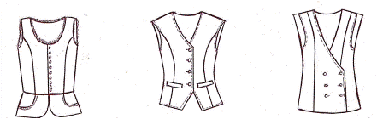
Рис.1 рис.2 рис.3
Для проектной работы выбрала однобортный жилет длиной до линии бедер, с V-образным вырезом горловины и застежкой на пуговицах (рис.2). Этот вариант жилета устраивает меня, потому что он подойдёт к юбке, которая у меня уже есть, и в журнале мод есть выкройка к этому жилету. Модель жилета имеет простую конструкцию, соответствует программе 8 класса, эту модель можно надеть в школу, т. к. она классическая. Данный жилет можно сшить практически из любой ткани. Выбор ткани будет зависеть от назначения жилета и от сезонности. Я выбрала костюмную полушерстяную ткань, потому что юбка для этого комплекта изготовлена из такой же ткани. Полушерстяная ткань имеет хорошие гигиенические свойства, почти не мнётся, хорошо держит форму, жилет из неё в комплекте с юбкой будет выглядеть элегантно.
Расход ткани рекомендуется в журнале мод: при ширине 1.50 м потребуется 80 см ткани.

Предварительный расчёт расхода ткани.
Этот подсчет необходимо произвести перед изготовлением изделия, чтобы убедиться в экономической целесообразности выполнения проекта. Ведь может случиться так, что, выполнив проектную работу, а потом, только подсчитав ее себестоимость, выяснится, что стоимость изделия выше стоимости аналогичного на рынке. Таблица 1

Наименование материала | Цена за 1 м | Расход | Всего
Шерсть | 250 руб. | 0,8 м | 200 руб.
Клеевой флизелин | 40 руб. | 0,2 м | 8 руб.
Пуговицы | 1руб. | 4 шт. | 4 руб.
Нитки | 14руб. | 3 кат. | 42 руб.
Итого: |  |  | 254 руб.

Вывод: покупной жилет примерно из такой же ткани стоит примерно 1000 руб., что намного превышает стоимость сшитого изделия. Таким образом, экономическая целесообразность изготовления жилета очевидна.

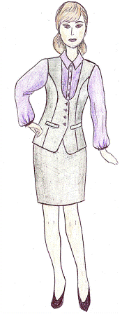
ТЕХНИЧЕСКИЙ РИСУНОК И ОПИСАНИЕ МОДЕЛИ

Технический рисунок

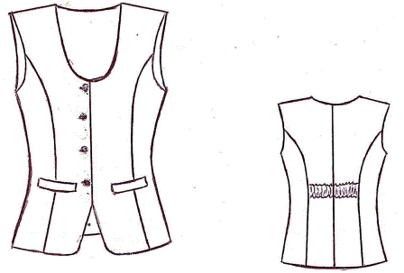

Рис.4

Описание модели

Жилет женский 46 размера приталенного силуэта из полушерстяной ткани серого цвета.
Вид изделия спереди: из пройм идут рельефные швы, две обтачки - имитация карманов. Вырез горловины глубокий овальный.
Застёжка: однобортная, открытая на 4 пуговицы.
Вид изделия сзади: средний шов на спинке, рельефы, выходящие из линий пройм, на средней части спинки — кулиска с продетой в нее резинкой.
Низ жилета спереди фигурный с закруглёнными концами.

ТЕХНОЛОГИЧЕСКАЯ ЧАСТЬ

Техника безопасности при выполнении ручных, машинных и утюжильных работ
I. Правила техники безопасности при работе с утюгом:
1. Проверить исправность шнура на утюге.
2. Включать и выключать сухими руками, держась за корпус вилки.
3. Ставить утюг на подставку. Следить за тем, чтобы подошва утюга не касалась шнура.
4. Следить за правильной установкой положения терморегулятора.
5. По окончании работы выключить утюг.
II. Правила техники безопасности на швейной машине:
- При работе на швейной машине свет должен падать с левой стороны или спереди.
- При работе на швейной машине с электрическим приводом не оставлять машину, включенную в сеть, без присмотра. При появлении запаха горелой резины или дыма отключить машину от электросети и сообщить об этом учителю
- На машине не должны лежать посторонние предметы.
- Перед работой проверить, не осталось ли в изделии игл и булавок.
- Не наклоняться близко к движущимся частям машины.
- Следить за правильным положением рук и ног.
- Не держать пальцы рук вблизи лапки и движущейся иглы. Утолщенные места прошивать на пониженных оборотах.
- Заправляя нитку в машинную иглу, не держать ногу на педали.
- После окончания работы отключить машину от электросети.
III. Правила техники безопасности при работе с иглой, ножницами и булавками:
- Ножницы класть сомкнутыми лезвиями от работающего, передавать кольцами к работающему. Не класть ножницы на изделие.
- Хранить ножницы в определённом месте – рабочей коробке. Ножницы должны быть хорошо заточенными.
- Шить с напёрстком.
- Хранить иглы и булавки в игольной подушечке, не брать их в рот, не втыкать в одежду. Нить для шитья не делать длинной.
- Сломанную иглу не бросать, а класть в специально отведённое для этого место.

- Выбор оборудования и средств
- Швейная машина.
- Спец. машина-оверлок.
- Доска гладильная, утюг с пароувлажнителем, проутюжильник.
- Нитки х/б №40 для машинных работ; №50, №60 — для сметочных работ, №45 х/б нитки с лавсаном для отстрачивания деталей изделия.
- Ручная игла для сметочных работ, машинная игла №90.
- Сантиметровая лента, линейка закройщика.
- Бумага для выкроек (калька).
Конструирование и моделирование изделия

Выкройку жилета сняла с выкройки в печатном журнале мод «Шьём сами». Для этого сначала снимаем мерку - обхват груди. По таблице в приложении к журналу ищем свой размер и определяем линию, по которой будем снимать детали выкройки. Через кальку переводим все детали жилета, пронумеровываем их, подписываем и стрелкой указываем на них положение нити основы. В свою модель я внесла некоторые изменения: немного укоротила длину жилета, фигурные углы низа слегка скруглила, сделала вырез изделия овальным. 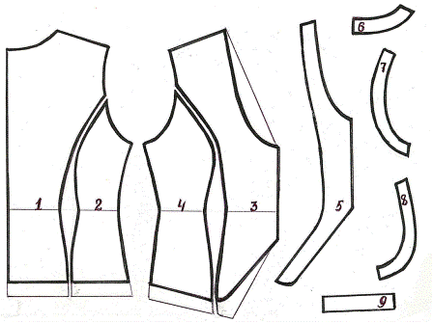рис 5
Детали кроя:
- Средняя деталь спинки (1 дет.); Боковая деталь спинки (2 дет.); 3- средняя деталь переда (2 дет.); 4-боковая деталь переда (2 дет.); 5- подборт (2 дет.); 6-обтачка горловины (1 дет.);7-обрачка проймы спинки (2 дет.); 8- обтачка проймы переда (2 дет.) ; 9-клапаны карманов (2 дет.).
Раскладка на ткани
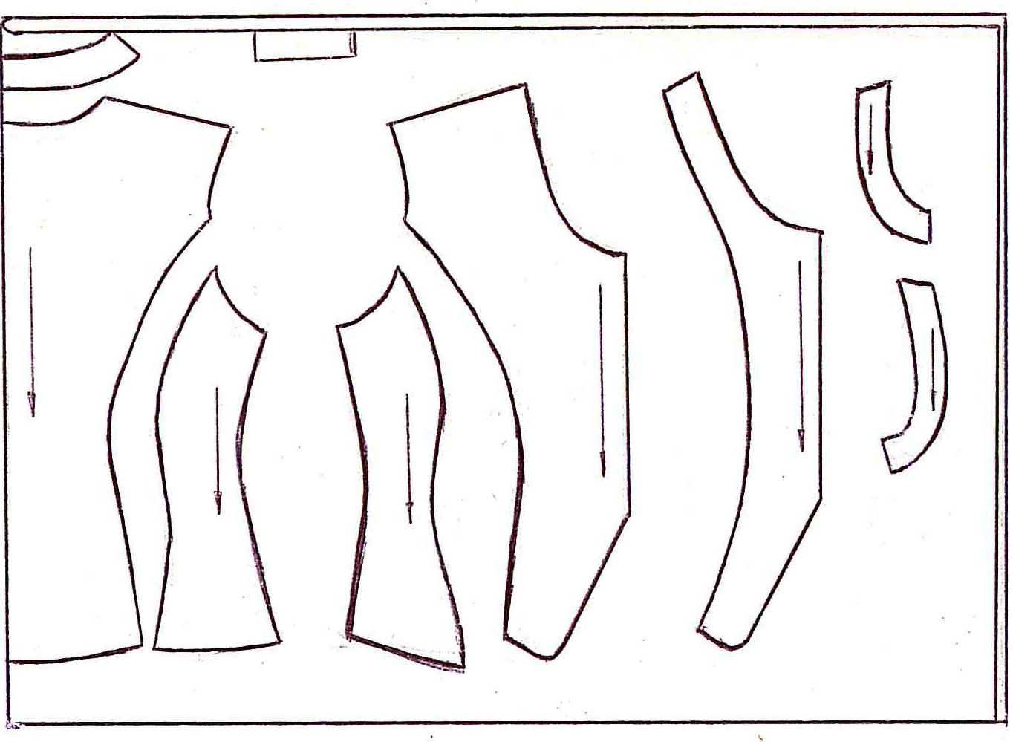
Рис.6
Раскрой жилета
Перед раскроем жилета следует выявить ткацкие дефекты на ткани, произвести декатировку и определить структуру ткани, направление долевой нити, рисунок.
При раскладке выкроек на ткани необходимо учитывать направление долевой нити в каждой детали. Раскладку деталей выкройки производить с учетом экономии ткани. Последовательность раскладки: вначале раскладывают крупные детали, затем мелкие.
Моя полушерстяная ткань серого цвета без рисунка и без эффекта оттеночности, поэтому можно детали укладывать вразнобой и за счёт этого может сэкономиться ткань, так как раскладка может быть в этом случае более рациональной.
Прежде чем производить раскрой, следует проверить, укладываются ли все детали на ткани, затем приколоть их булавками. Разложить выкройки таким образом, чтобы осталось место для припусков на швы, и обвести по контуру хорошо отточенным мелом сплошной тонкой чертой. Припуски на швы обвести пунктирной чертой по контуру выкройки.

Технологическая последовательность обработки жилета
- Подготовка деталей кроя к обработке.
- Подготовка изделия к первой примерке (Сметывание основных деталей изделия).
- Обработка изделия после примерки.
- Обработка рельефов и среднего шва спинки.
- Соединение полочки и спинки по плечевым срезам.
- Обработка подборта с клеевой прокладкой.
- Обработка боковых швов.
- Обработка низа жилета.
- Обработка пройм жилета.
- Обработка кулиски на спинке.
11.Окончательная отделка изделия.
Пошив изделия
Подготовка деталей кроя к обработке
Прокладываем линии середины спинки, полочек. Меловые линии, намеченные на верхней детали, переводим на второй слой, то есть на парную деталь или на симметричную сторону цельной детали.
Подготовка изделия к первой примерке
(Сметывание основных деталей изделия)
К первой примерке сметываем рельефы, боковые и плечевые срезы.
На примерке уточняем положение плечевых и боковых швов, рельефов. Затем уточняем и намечаем мелом линии горловины и пройм, места расположения петель, карманов, кулиски.
Обработка изделия после примерки
В местах, где во время примерки были намечены исправления и уточнения мелом, все сметочные швы распарываем, детали изделия вновь складываем лицевой стороной внутрь, при этом должны быть точно совмещены обрезные края, рельефы. Подготовленные таким образом детали скалываем булавками и с помощью линейки мелом исправляем очертания всех линий и контуров, обозначенных после примерки сметочными стежками.

Затем все исправления переносим на нижележащие парные детали. Излишки припусков подрезаем.
Обработка рельефов и среднего шва спинки
Бочок (боковую часть переда) накладываем на среднюю часть, совмещаем срезы, скалываем детали булавками и сметываем. Стачивание производят со стороны той детали, которая имеет выпуклую линию. При стачивании рельефного шва следует уменьшить длину стежка и строчить медленно, чтобы лучше контролировать качество строчки. Короткие стежки укрепляют шов и в то же время делают его более эластичным. Срезы обметываем на оверлоке и заутюживаем в сторону средней части переда.
Средний шов спинки сметываем и стачиваем от горловины до низа. Припуски шва обметываем и разутюживаем.
Соединение полочки и спинки по плечевым срезам
Соединяя плечевые срезы, полочки и спинку складывают лицевой стороной внутрь, уравниваем срезы и, распределяя посадку, скалываем булавками, после чего сметываем со стороны спинки, стачиваем со стороны полочки. Для предохранения изделия от растяжения во время носки плечевой шов выполняют двумя машинными строчками. После стачивания припуски швов разутюживаем для уменьшения толщины.
Затем припуски швов обметываем на оверлоке. После стачивания необходимо сделать влажно-тепловую обработку — ВТО, а затем только обметываем шов на оверлоке, чтобы избежать продавливания петлеобразных стежков оверлока на лицевую сторону изделия.
Обработка подборта с клеевой прокладкой
Для простоты и удобства выполнения этой операции рекомендуется обработку подбортов выполнять до обработки боковых швов изделия.
Раскроив подборта и обтачку горловины спины, вырезаем для них прокладки. Прокладки кроим по линиям швов, без припусков. Уложим прокладки на изнаночную сторону подборта и обтачки горловины спинки клеевой стороной вниз, уравняв их края с линиями шва. Слегка закрепим прокладку по ее краям, прикоснувшись к ней в нескольких местах утюгом. Закрепляем прокладку через проутюжильник. Подборта сложим с обтачкой горловины спинки, стачиваем плечевые срезы, припуски швов разутюживаем. Обметываем внутренние срезы подбортов. Подборта и обтачку горловины спинки скалываем с полочками и спинкой, сложив их лицевой стороной внутрь.
Стачиваем, начиная от середины спинки и заканчивая строчку там, где по линии низа заканчивается подборт. Подрезаем диагонально концы припусков на плечевых швах, чтобы избежать утолщений. Надсекаем закругленные припуски по горловине с небольшими промежутками. (рис.7) Прорезаем припуски на бортах послойно: припуск подборта — до 3 мм, припуск полочки до —6мм. Более широкий припуск полочки ложится поверх припуска подборта, и край получается гладким. Срезаем припуски швов по нижнему краю, не доходя 3 см до конца подборта. Отвертываем подборта и обтачку горловины спинки на изнаночную сторону, швы выправляем , выметываем со стороны подборта, образуя кант шириной 1—2 мм от борта (рис. 8)

Обтачку горловины спинки пришиваем вручную к припускам плечевых швов и заднего шва спинки потайными подшивочными стежками.
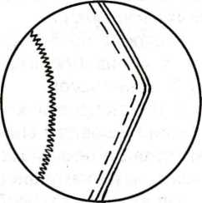
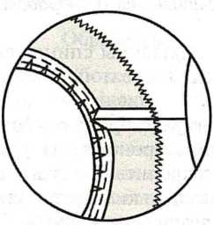
Рис.7 рис.8
Обработка боковых швов
Полочки складываем со спинкой лицевой стороной, сметываем боковые швы, стачиваем. Припуски швов заутюживаем в сторону спинки и обметываем (в изделиях из плотных тканей, не поддающихся растяжению, на уровне талии запасы шва в двух-трех местах надсекают на половину их ширины), затем разутюживаем. Рис. 9-11
Рис.9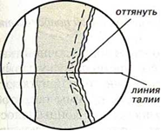 | Рис.10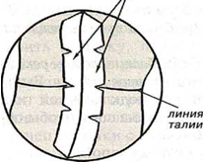 | Рис.11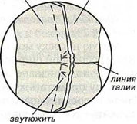

Обработка низа жилета
Припуск на подгибку нижнего среза жилета заметываем на изнаночную сторону, предварительно обметав его на оверлоке. Отстрачиваем на расстоянии 1,5—2 см от края, пристрачивая одновременно подгибку. Пришиваем подборта к подгибке нижнего среза. Отстрачиваем борта и горловину отделочной строчкой на расстоянии 0,1—0,5 см (по модели).
Обработка проймы жилета (подкройной обтачкой)
Выкраиваем обтачку проймы из основной или подкладочной ткани и прокладку для обтачки с припусками на швы, чтобы обработанная пройма получилась жестче.
Проклеиваем обтачку проймы прокладкой и обметываем внутренние срезы.
Приметываем обтачку лицевой стороной к лицевой стороне проймы, притачиваем. Припуски шва срезаем, на закруглениях - выполняем надсечки (рис. 12).
Припуски шва заутюживаем на обтачку и настрачиваем на обтачку на 2—3 мм от шва притачивания обтачки к пройме.
Боковые срезы полочки и спинки, сложив лицевой стороной внутрь, стачиваем, не прерывая строчки, в один прием, захватывая концы обтачек (рис. 13).
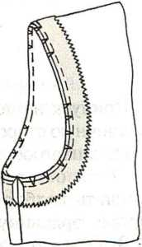
Обтачку отгибаем на изнаночную сторону, край проймы выметываем, приутюживаем. Пришиваем обтачку к припускам плечевых и боковых швов вручную.

Рис.12 рис.13
Обработка кулиски на спинке
Берём полоску ткани для кулиски шириной 4 см (в зависимости от ширины резинки), длиной, большей, чем расстояние между рельефами на спинке по линии талии на 3 см, обметываем ее по контуру. Накладываем кулиску изнаночной стороной на изнаночную сторону жилета и приметываем по уточненным на примерке линиям строчек. Притачиваем кулиску с лицевой стороны.
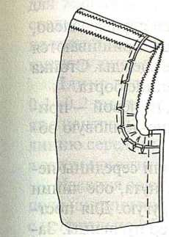
В кулиску вставляем резинку, один конец которой притачиваем с лицевой стороны в рельефный шов, второй конец наметываем к припускам другого рельефного шва (рис. 14). Примеряем жилет и регулируем длину резинки . Притачиваем другой конец резинки с лицевой стороны в рельефный шов (рис. 15).
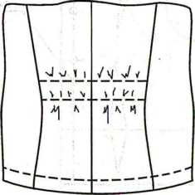
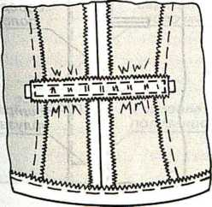

Рис.14 рис.15
Окончательная отделка изделия
На правой полочке прометывают петли, на левой — пришивают пуговицы. Затем выполняют влажно-тепловую обработку. Начало петли располагают точно по линии середины переда с правой стороны. Когда одежда застегнута, обе линии середины переда накладываются одна на другую. Для построения застежки сначала определяем размер пуговицы. Затем намечаем места расположения пуговиц на равном расстоянии друг от друга и проводим маленькие горизонтальные черточки, пересекающиеся с линией середины переда (рис. 16, 17 ). Чтобы создать впечатление более высокой груди, пуговицу, расположенную на линии груди, следует опустить немного ниже этой линии.

Минимальная ширина полузаноса для жилета 3 см. Пуговицы среднего размера и ширина полузаноса должна равняться половине диаметра пуговицы плюс 0,5 см. Длина петли равняется диаметру пуговицы плюс 0,2 см (плоская форма пуговицы). Начало петли выносим за линию середины переда на 2—3 мм в сторону борта , а затем намечаем длину петли в сторону бокового шва. Верхняя петля должна располагаться на расстоянии 1—1,5 см от верхней точки края борта. Рис.16 Рис.17
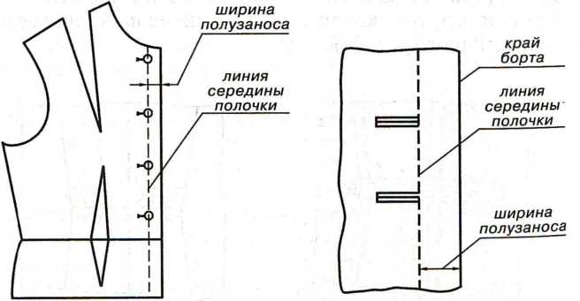
Вдоль левого борта намечают расположение пуговиц, помещая их на желаемом расстоянии от края борта. Проводят маленькие горизонтальные линии (длину петли) на равном расстоянии друг от друга. На каждой из них указывают центр пуговицы вертикальной линией. Затем такое же расстояние (от середины переда до центра пуговицы) отмечают на каждой горизонтальной линии. Переводят отметки мест расположения пуговиц на другую сторону полочки.
Пуговицы пришиваем по линии середины переда на левой стороне одежды. Стойка пуговицы должна иметь длину, равную толщине борта. Верхнюю пуговицу пришиваем на равном расстоянии от края борта и от линии горловины.

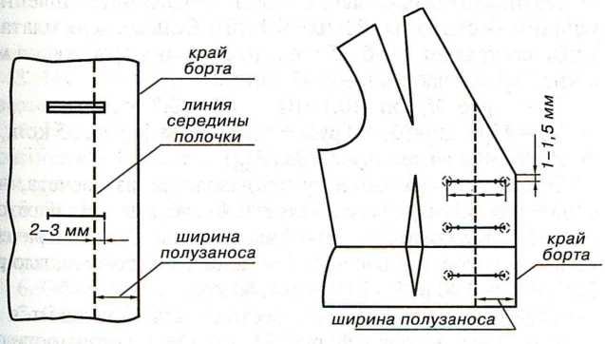

Рис.19 рис.20

По окончании швейных работ чистим изделие от ниток и меловых линий. Влажно- тепловая обработка жилета: отутюживаем через проутюжильник всё изделие с лицевой стороны. Даём отвисеться, остыть. Жилет готов!

ЗАКЛЮЧЕНИЕ
Расчет полной себестоимости жилета

Определяем себестоимость жилета, на производство которого требуются следующие затраты:
- Расчет материальных затрат (Мз).
Стоимость материалов составила Ц1=254 руб.( см. таблицу №1) В материальные затраты входит также расход электроэнергии (Т). Он включает в себя:
а) работу на швейной машине: T1=5 часов;
б) влажно-тепловую обработку: Т2= 2 часа.
Т = Т1 + Т2 = 7 часов.
Полная потребляемая мощность современной швейной машины — около 100 Вт, или 0,1 кВт. Если сегодня плата за 1 кВт составляет 3 руб. 30 коп., то стоимость затраченной электроэнергии
(Ц э) за 7 час составит :
Цэ = 3 руб. 30 коп. • (0,1 кВт / ч • 7) = 2,31 руб.
Мз= Ц1 + Цэ = 254руб. + 2,31 руб. = 256 руб. 31 коп.
Итак, полный расчет себестоимости жилета показывает, что изготовление жилета своими руками обходится швее почти в 4 раза дешевле покупного. Изготовление изделия своими руками выгодно для бюджета.
В заключение хочется отметить, что в процессе работы над проектом я ближе познакомилась со швейными профессиями и поняла что это нелёгкий труд. Не всё и мне удавалось легко выполнить. Наиболее сложной и кропотливой операцией для меня была обработка пройм жилета обтачками. Очень аккуратно и точно приходилось обрабатывать прорезные петли на изделии. Несмотря на небольшие трудности, готовое изделие мне понравилось. Жилет отлично на мне сидит, мне в нём удобно. Учитель оценила моё изделие на отлично.

ЛИТЕРАТУРА

Симоненко В.Д. «Технология. 8 класс» М: «Просвещение»,2002г.
Примерные проекты из банка идей.
интернет

